УТВЕРЖДАЮ
Организатор торгов:
Богачева Лариса Владимировна

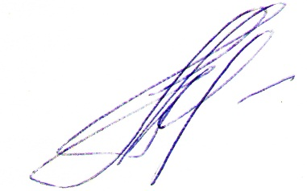

ПРОТОКОЛ
о признании открытых торгов в электронной форме
по продаже имущества должника
Власов Евгений Анатольевич
(полное наименование юридического лица или фамилия имя отчество физического лица)
несостоявшимися по причине отсутствия заявок на участие в торгах
РАД-274086
22 ноября 2021 г.
Заявка на проведение торгов № 130999

Дата и время проведения торгов: 23.11.2021 г. 10:00:00.

Организатор торгов: Богачева Лариса Владимировна.
(полное наименование юридического лица или фамилия имя отчество физического лица)

Оператор электронной торговой площадки: АО «Российский аукционный дом».

Адрес электронной торговой площадки: www.lot-online.ru

Организатор торгов сообщает, что в связи с отсутствием заявок на участие в торгах по продаже следующего имущества должника: Лот №2 - права требования к Закопыриной Анне Игоревне ( 26.03.2984 г.р.) паспорт 3706 № 190468 выд. 16.07.2007 г УФМС России по Курганской области) в размере 4 976 416 руб., установленные Постановлением 17 арбитражного апелляционного суда от 08.12.2020 г. по делу А60-58476/2016. ,
(описание имущества)
торги признаны несостоявшимися.

Торги проводились в соответствии с Федеральным законом от 26 октября 2002 г. №127-ФЗ «О несостоятельности (банкротстве)».

